**【12108　婉拒資料庫】**

1. **交易介紹**

|  |  |
| --- | --- |
| 原交易代號 | 原交易名稱 |
| 無 | 無 |

‧本交易提供使用者進行顧客婉拒資料的「建檔」及「查詢/維護」作業。

**貳、執行路徑**

顧客資料建檔/變更→基本資料→婉拒資料庫

**參、操作及業務規則說明**

一、業務規則：當從【10101整合開戶】交易點選婉拒開戶，則10101建檔資料將會串至12108交易中。

二：操作流程：使用者可選擇作業類別「1-建檔」或「2-查詢/維護」

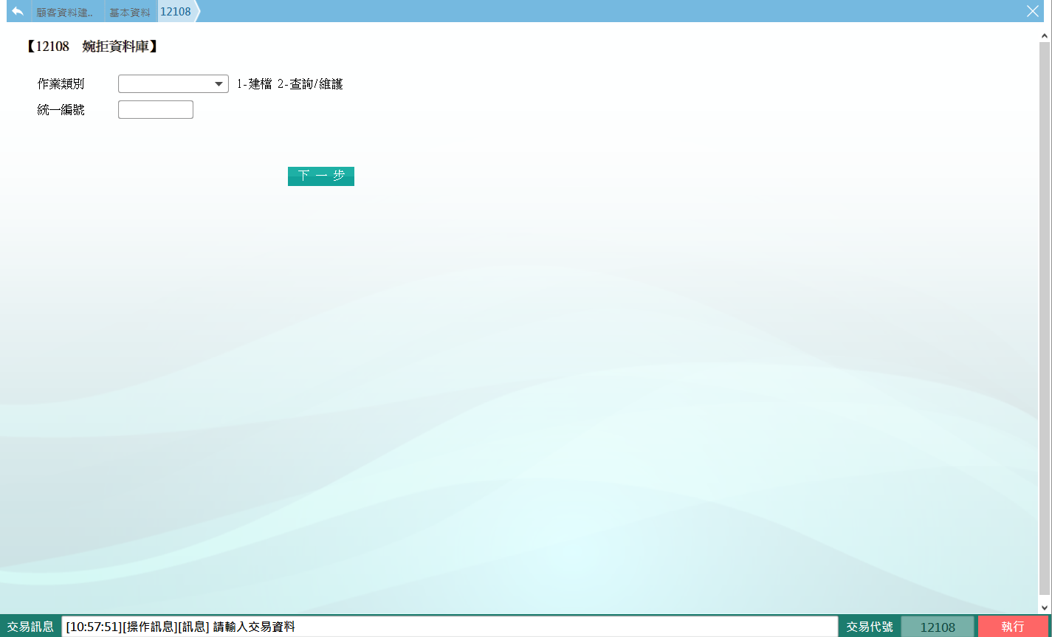

**(一)、作業類別：1-建檔**

婉拒對象可為「個人」及「非個人」，輸入「統一編號」及「出生日期」後，點擊【下一步】。

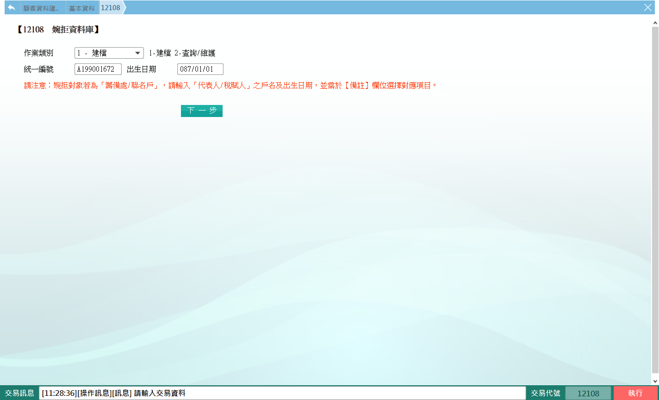

如該「統一編號」及「出生日期」已有建檔，則會出現錯誤訊息：作業類別=1-建檔，【統一編號】與【出生日期】已存在，請執行2-查詢/維護。

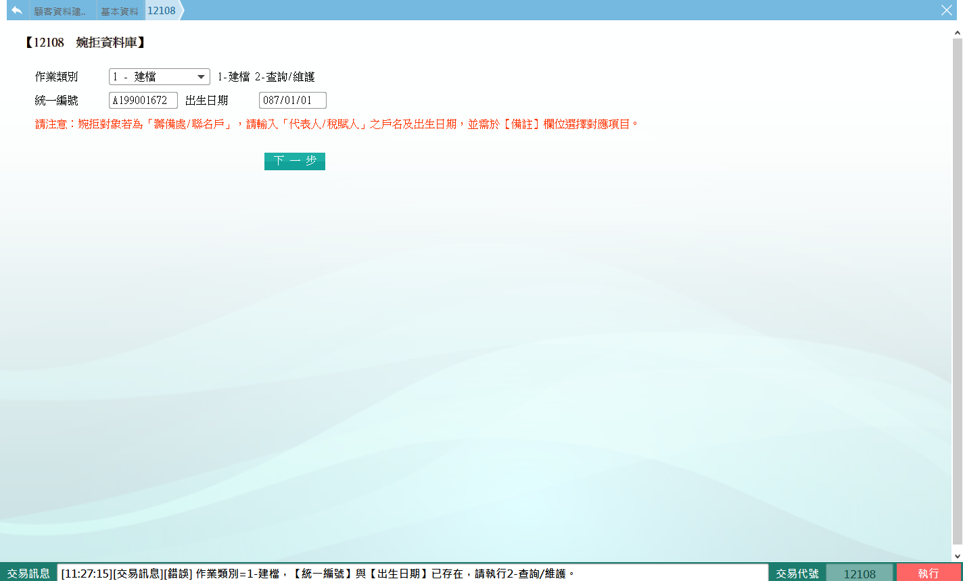

如未建檔過，輸入「戶名」及「婉拒原因」，點擊【執行】後，出現主管授權，授權後即交易完成。

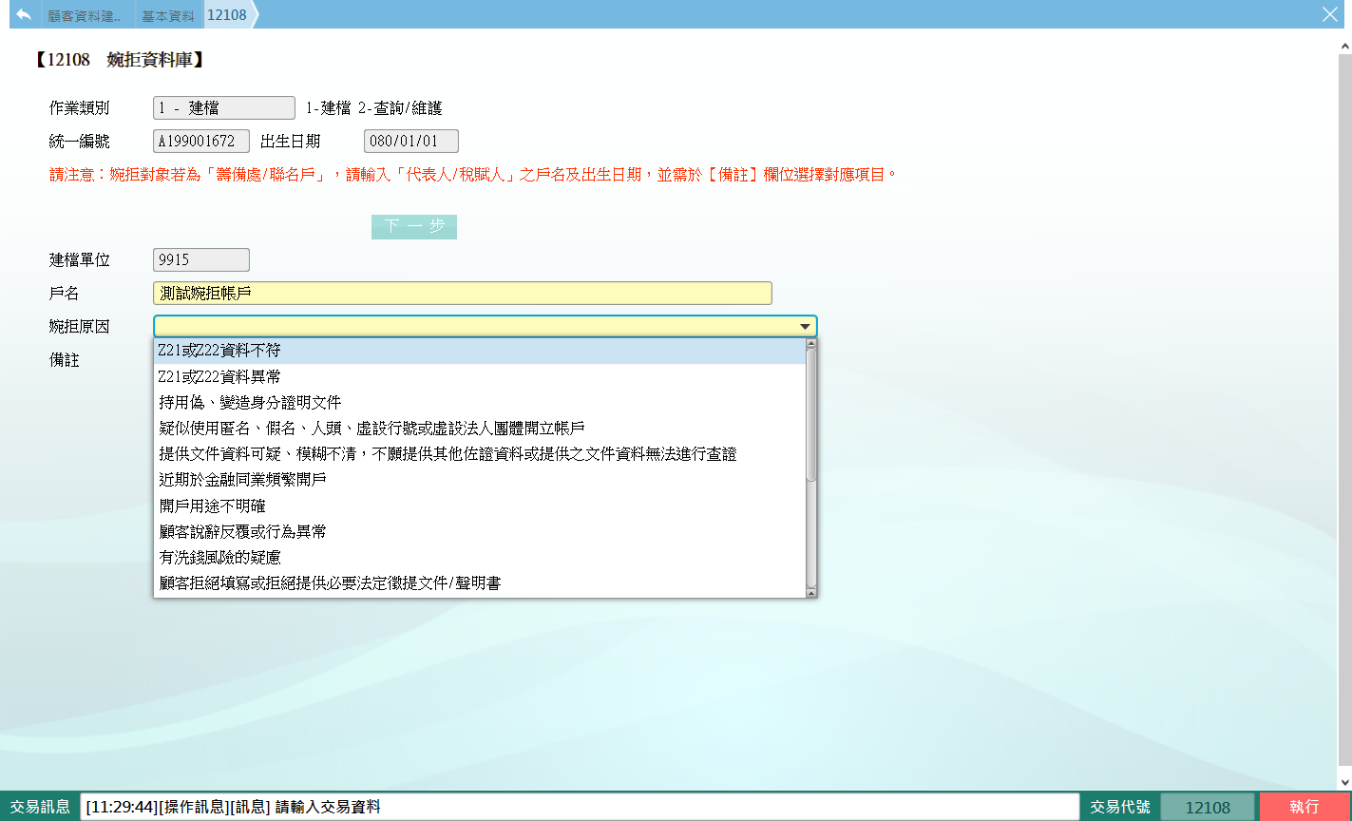

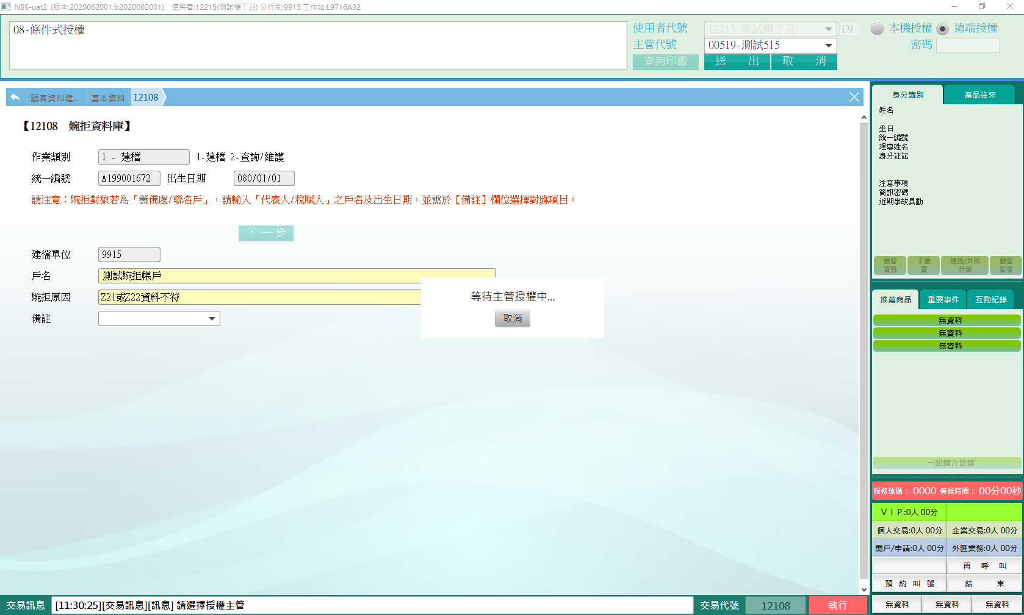

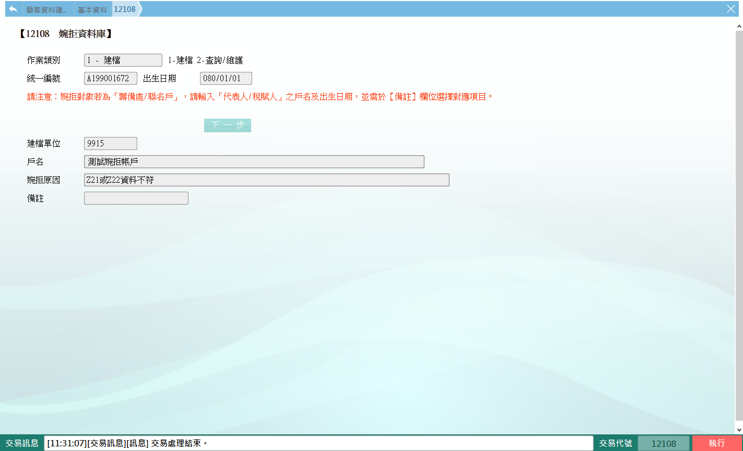

婉拒對象若為籌備處/聯名戶，請輸入代表人/稅賦人之「戶名」及「出生日期」，並於「備註」下拉選單選擇「開立籌備處婉拒」或「開立聯名戶婉拒」。

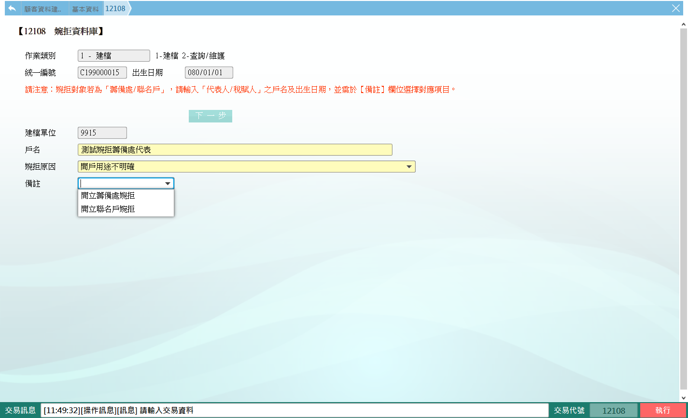

**(二)、作業類別：2-查詢/維護**

　　輸入「統一編號」及「出生日期」，點擊【下一步】。

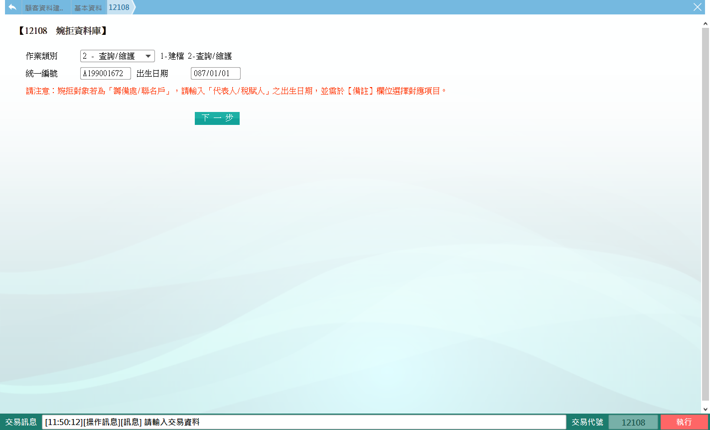

如該「統一編號」及「出生日期」未有建檔，則會出現錯誤訊息：作業類別2-查詢/維護，【統一編號】與【出生日期】查無婉拒資料。

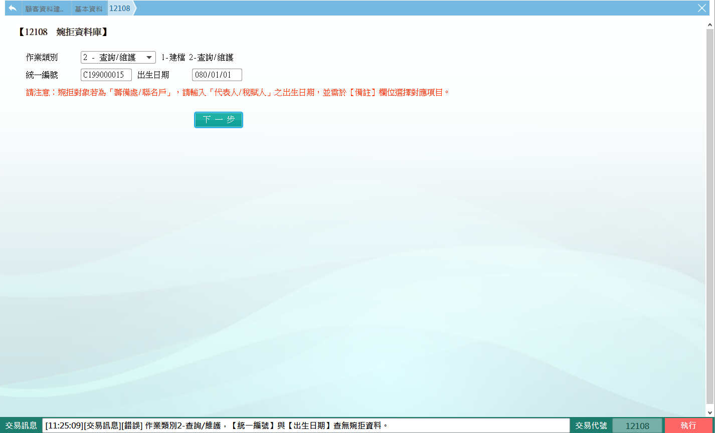

如該「統一編號」及「出生日期」已有建檔，可查詢到婉拒原因資訊。

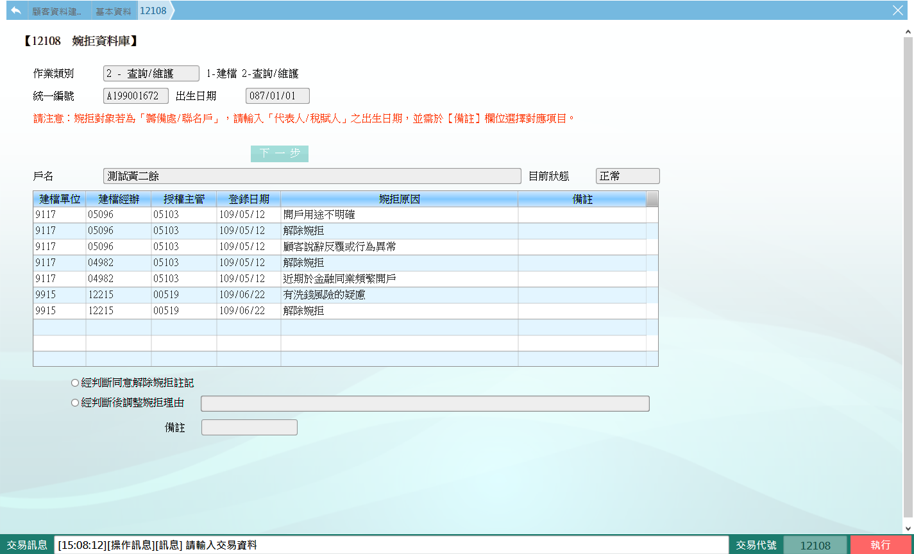

點擊「經判斷同意解除婉拒註記」，主管授權交易後，立即更新「婉拒原因」為解除婉拒。

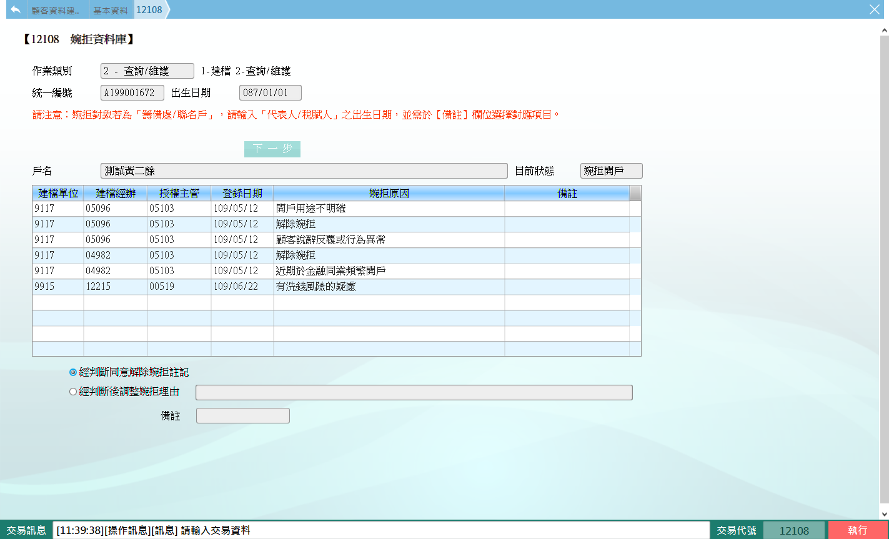

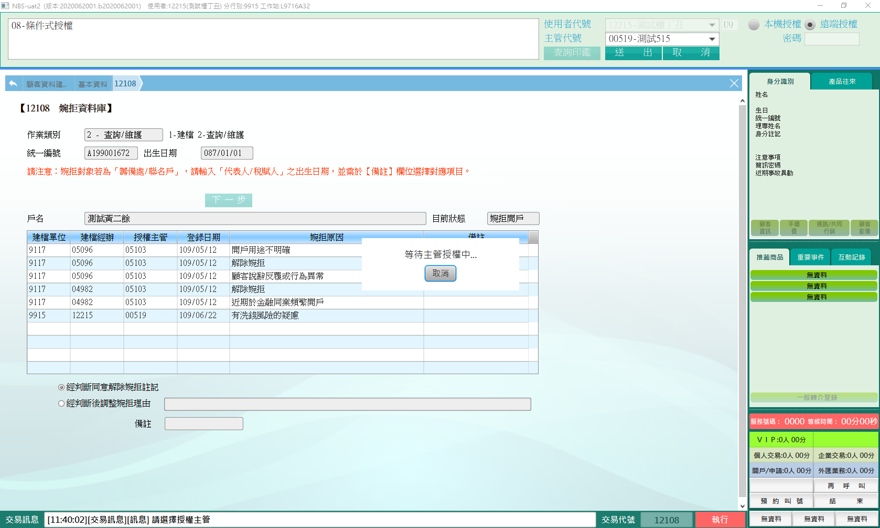

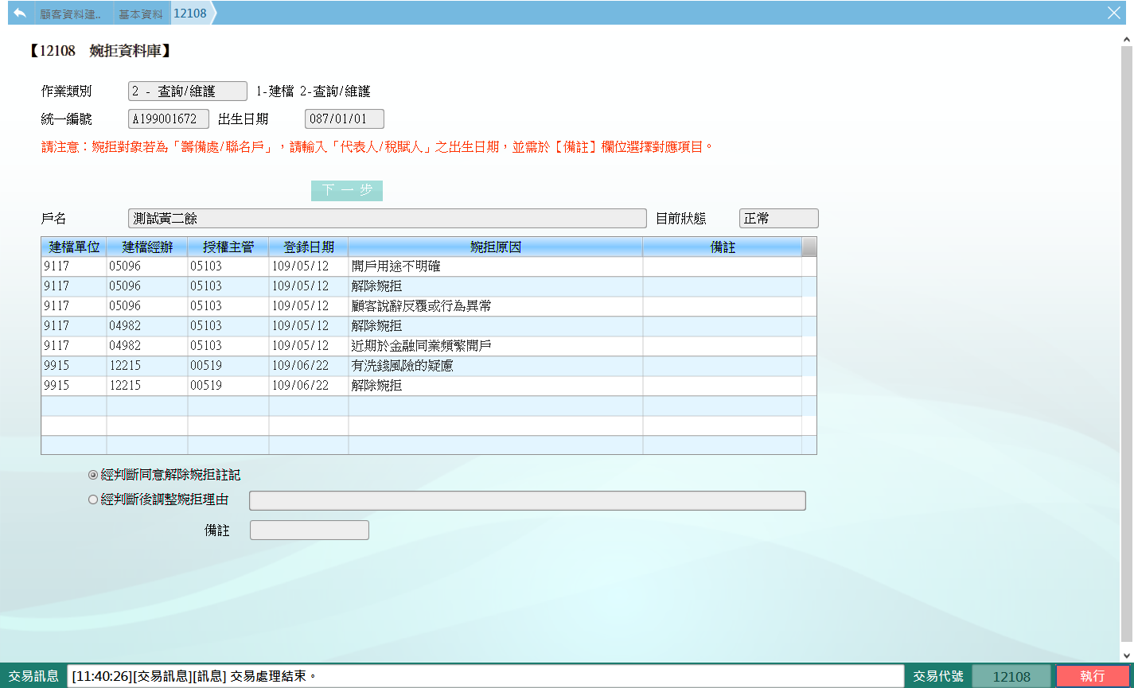

點擊「經判斷後調整婉拒理由」，主管授權交易後，立即更新「婉拒原因」為已調整後婉拒理由。

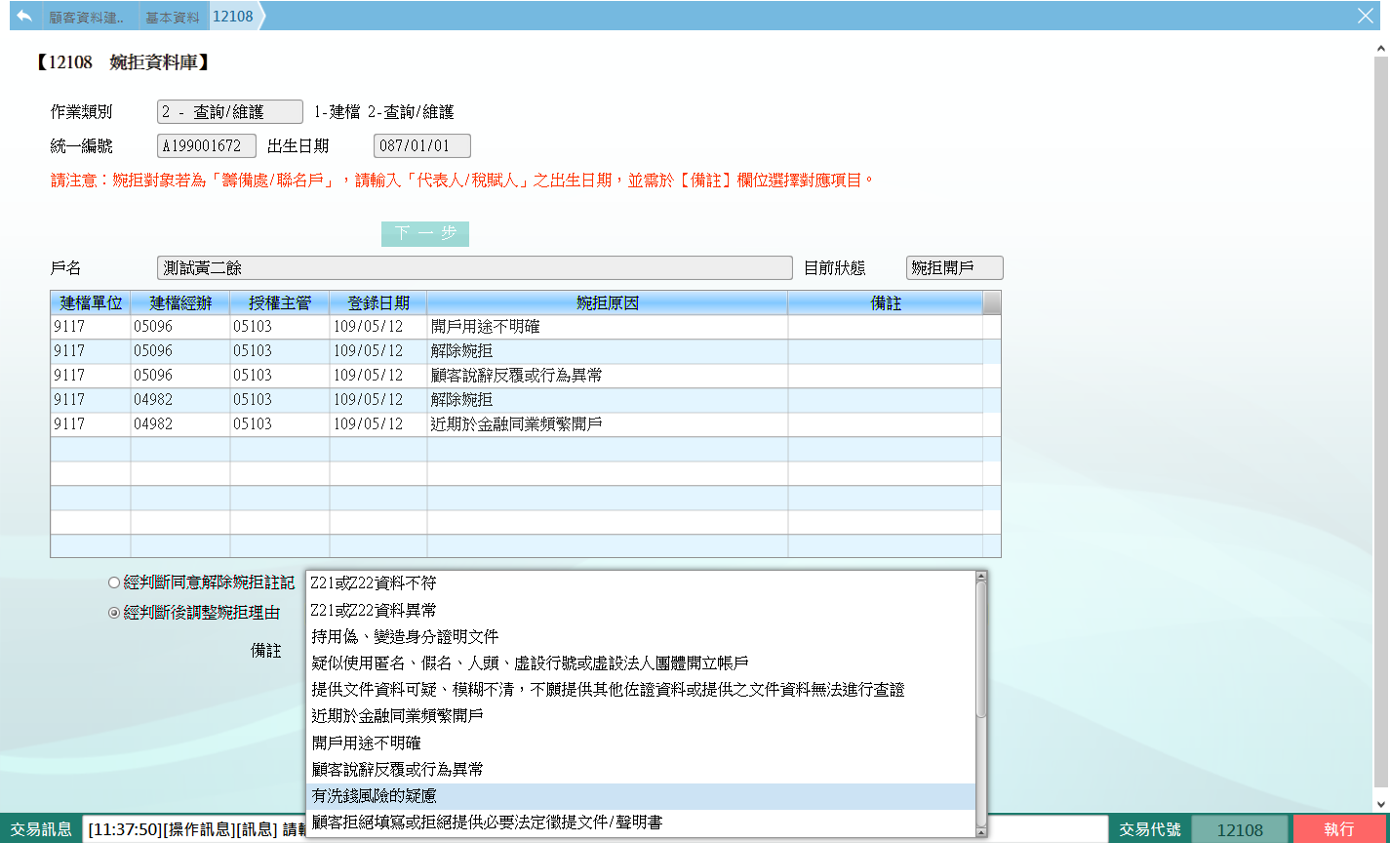

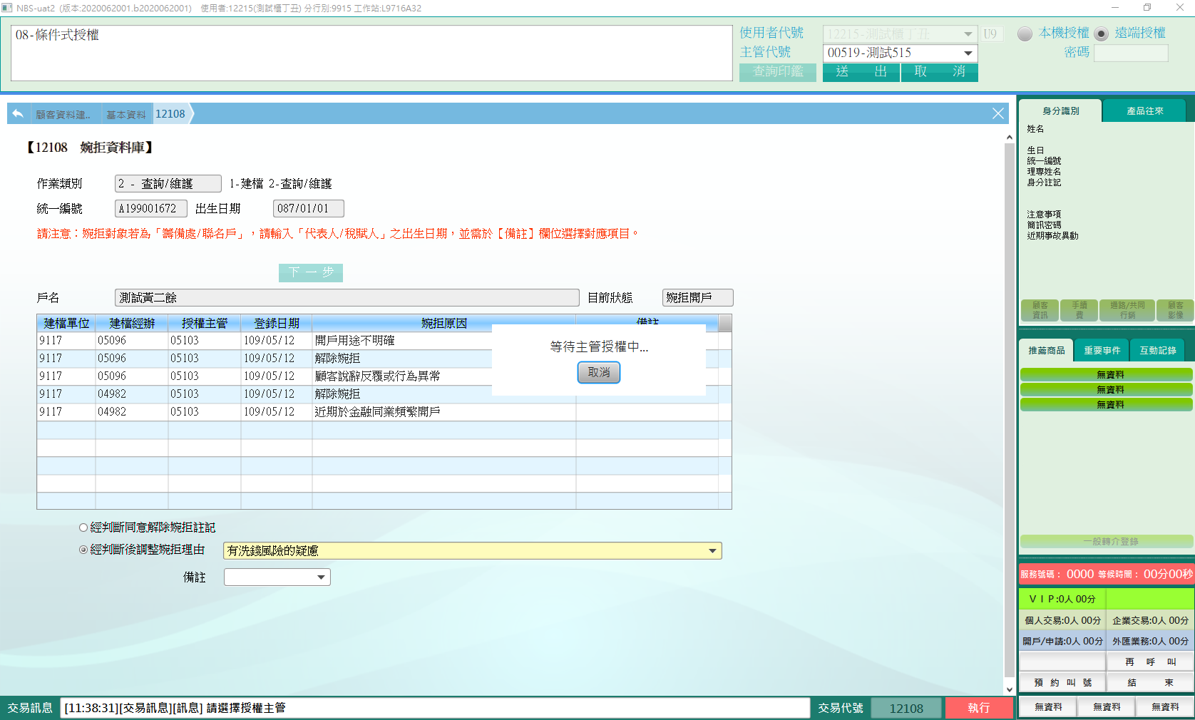

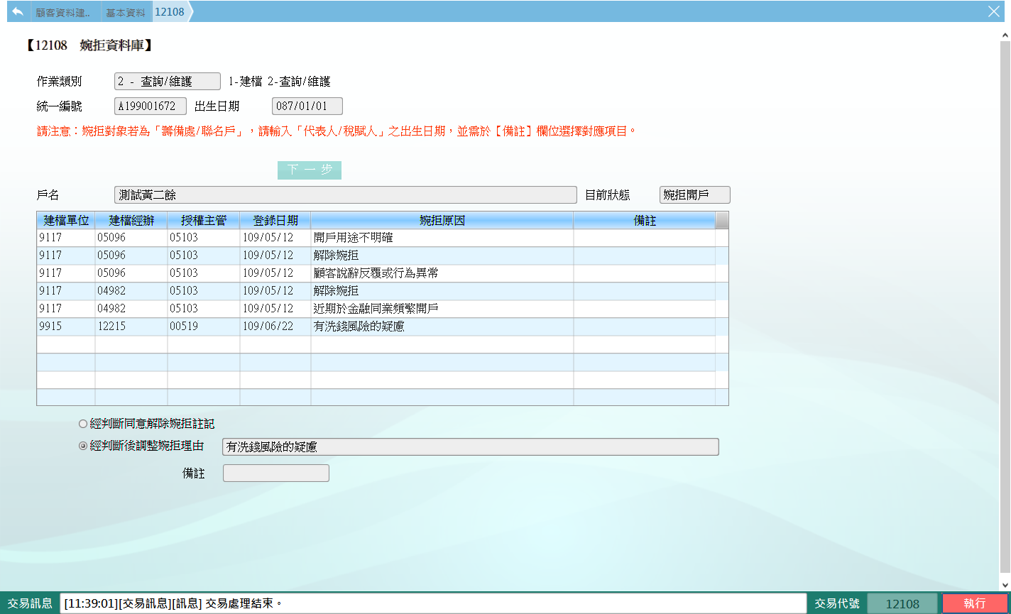

**肆、權限限制**

　　無。